Создано 06 июля 2018 года

Для регистрации учетной записи потребовался незарегистрированный телефон, а такого не нашлось. В принципе необходимость документации регистрации в социальных сетях для меня спорен, т.к. сейчас все соц сети регистрацию завязывают на персональный телефон и регистрация учетной записи обычно не вызывает труда у любого пользователя.

Для регистрации приложения необходимо:

1. Пройти по ссылке <https://apps.twitter.com/>
2. На открывшейся странице нажмите на ссылку “Sign in”

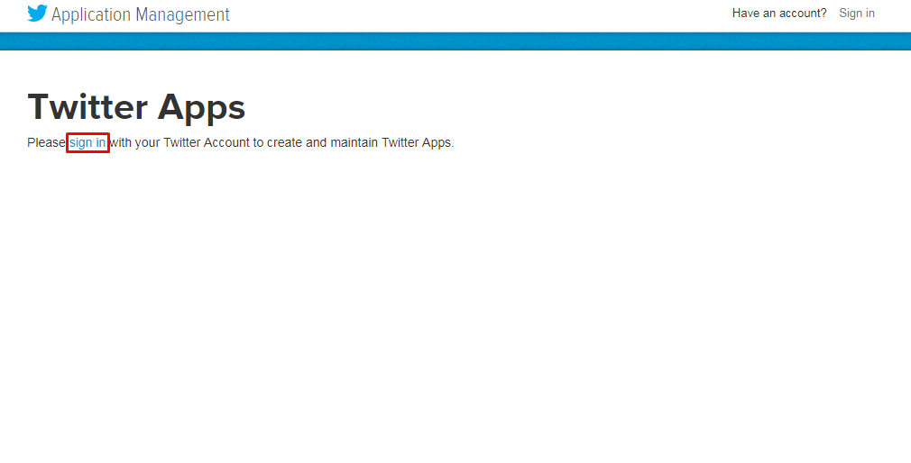

1. Введите свои учетные данные и нажмите кнопку “Log in”

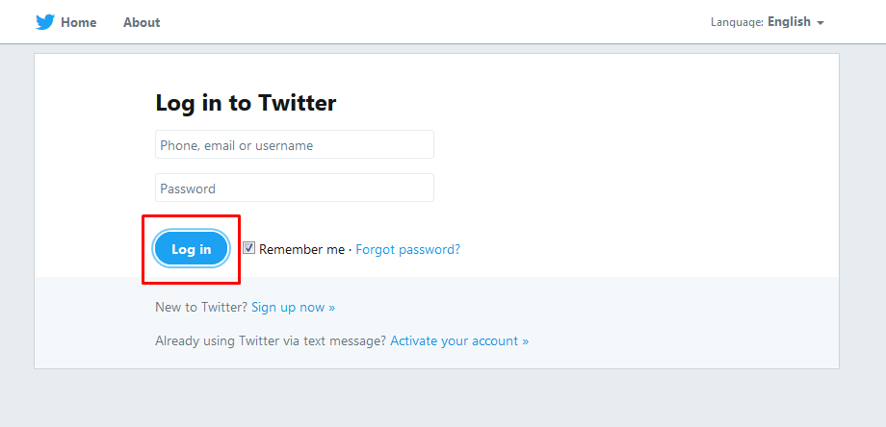

1. На странице Twitter Apps нажмите на кнопку “Create New App”



5. На странице Create an application заполните требуемые данные, согласитесь с соглашением разработчика и нажмите кнопку “Developer Agreement”. Также не забудьте указать Callback URLs на которые будут возвращаться необходимые ключи для вызова API

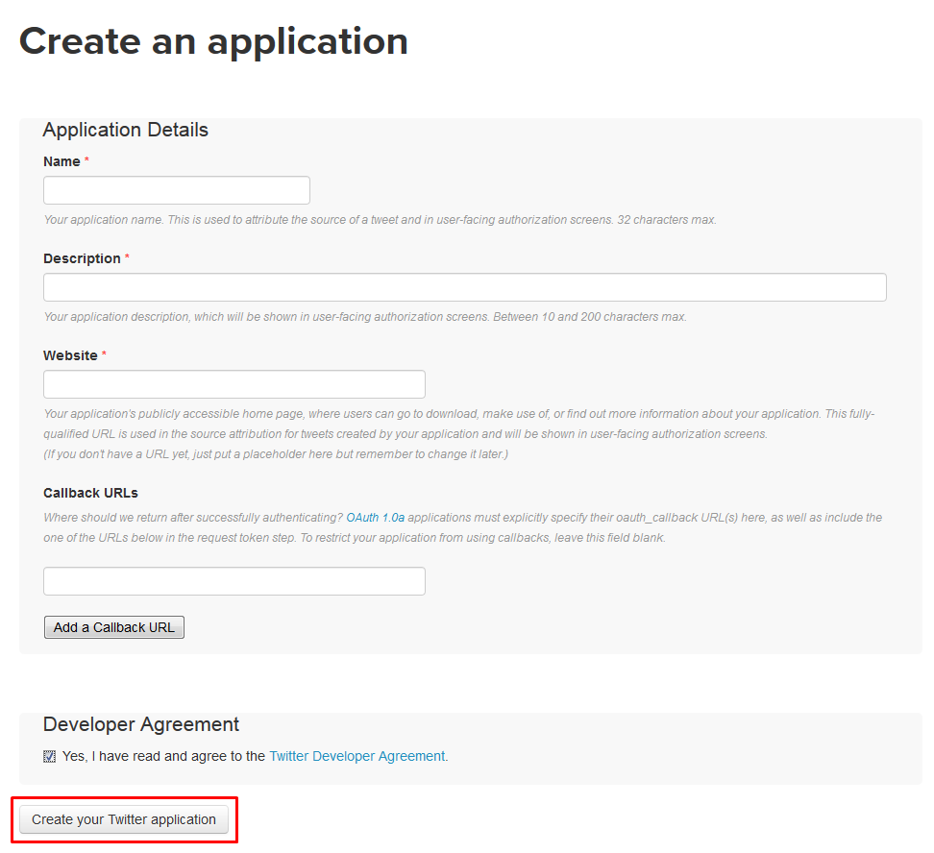

6. На вкладке Keys and Access Tokens нажмите на ссылку modify app permissions

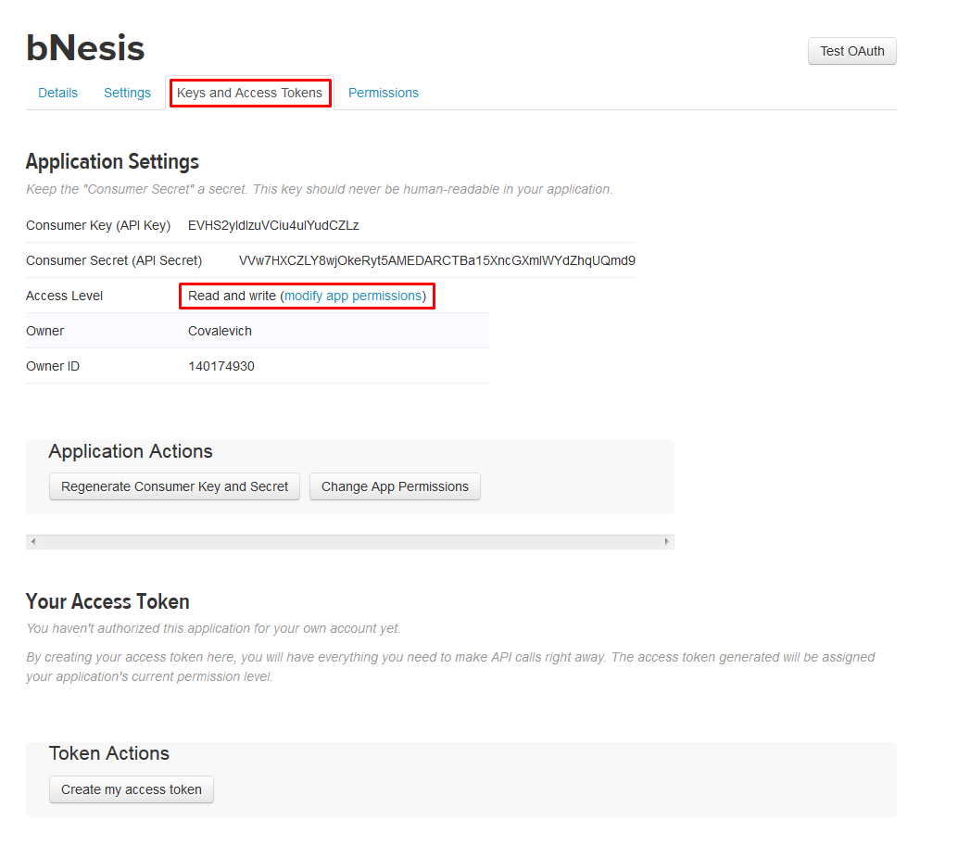

7. Укажите тип доступа к приложению Read, Write and Access direct messages и нажмите кнопку Update Settings

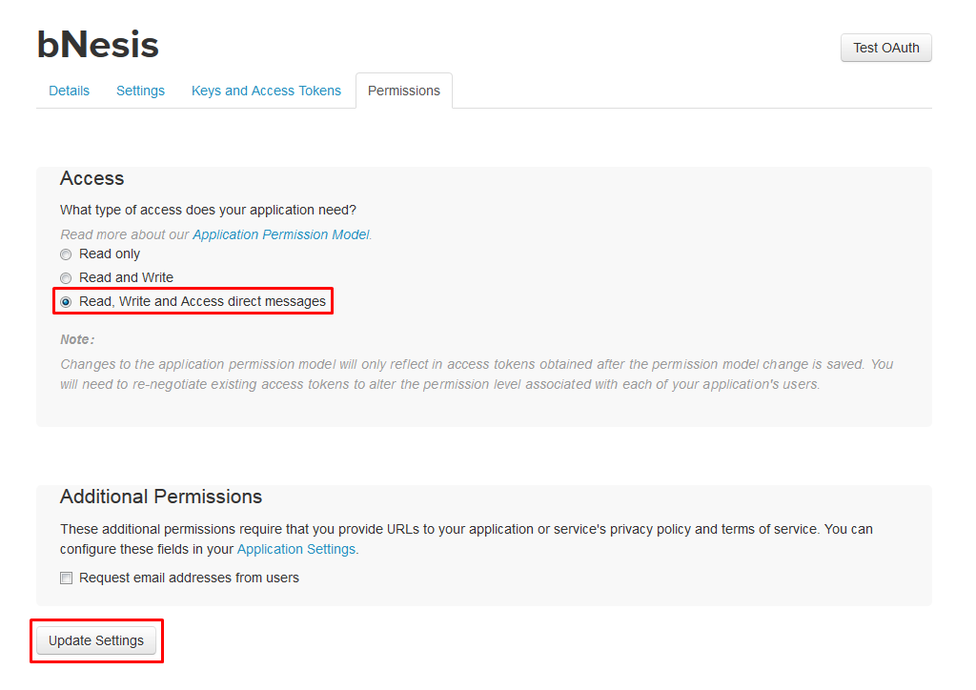

8. Теперь вы можете воспользоваться на странице “Keys and Access Tokens” “Consumer Key” и “Consumer Secret” для авторизации в сервисе

